OPIS PRZEDMIOTU ZAMÓWIENIA

Przedmiotem zapytania jest: wynajem mebli eventowych na potrzeby wydarzeń realizowanych przez Fundację Rozwoju Systemu Edukacji na terenie Polski

I. CZĘŚĆ OGÓLNA ZAMÓWIENIA

Miejsce i termin wydarzenia: ustalane wg każdego osobnego zamówienia.
Zamówienie powinno być zgłoszone na 5 dni kalendarzowych przed wydarzeniem
Osoba kontaktowa: Maja Nowak, mnowak@frse.org.pl, 224-631-175,
Ewelina Miłoń, emilon@frse.org.pl , 224-631-419

II. OBOWIĄZKI WYKONAWCY

Do obowiązków należy:
- Wynajem mebli eventowych (wg poniższej specyfikacji) na potrzeby wydarzeń realizowanych przez Fundację Rozwoju Systemu Edukacji na terenie Polski.
- Umowa obejmuje transport na terenie Warszawy, montaż i demontaż.
- Wykonawca umowy określa cenę transportu poza granice Warszawy wedle stawki za 1 km.
- Wykonawca w ramach realizacji umowy do każdego zlecenia zapewni kierowcę oraz osobę/y do noszenia mebli we wskazane przez Zamawiającego miejsce.
- Wykonawca w ramach realizacji umowy zobowiązany jest używać systemu wewnętrznego zamawiającego – system zamówień i kontaktów od kwietnia 2019 r.

CZĘŚĆ I

L.p. | Nazwa | Opis i przykładowe zdjęcie
1. | Krzesło plastikowe | Kolor: przeźroczysty, biały lub inny (do wyboru)  Szacunkowa liczba: 50 - 300 sztuk (na dane wydarzenie)  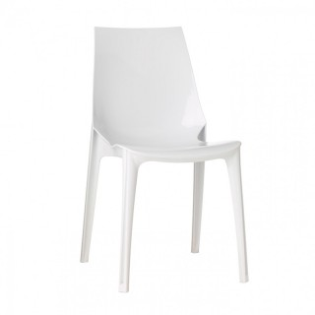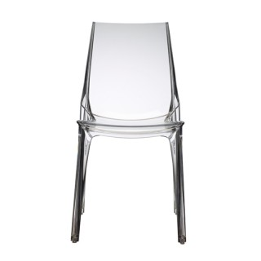  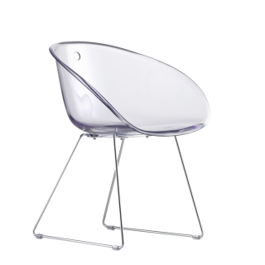
2. | Hooker | Model: plastikowe, plastik z metalem  Kolor: biały, czarny, przeźroczysty lub inny do wyboru  Szacunkowa liczba: 5 - 40 sztuk (na dane wydarzenie)  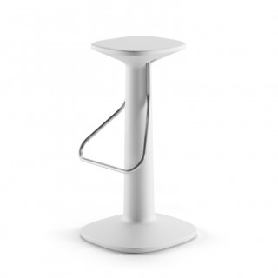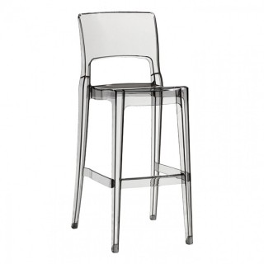  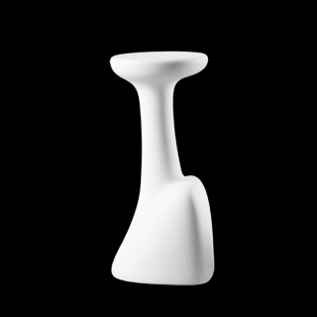
3. | Stolik kawiarniany podświetlany | Modele: okrągły lub kwadratowy  Kolor: biały, biało-czarny (do wyboru)  Szacunkowa liczba: 5 - 40 sztuk (na dane wydarzenie)  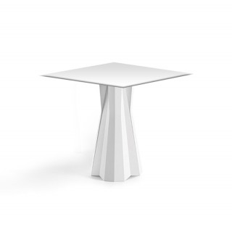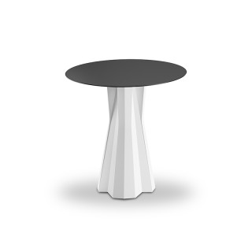
4. | Stolik niski | Modele: podświetlany, niepodświetlany, okrągły, kwadratowy (do wyboru)  Kolor: biały, czarny, biały matowy (do wyboru)  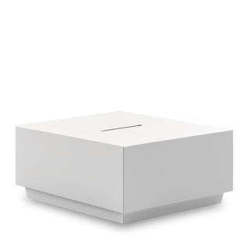  Szacunkowa liczba: 2-20 sztuk (na dane wydarzenie)  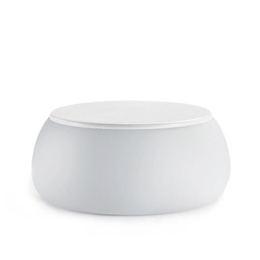  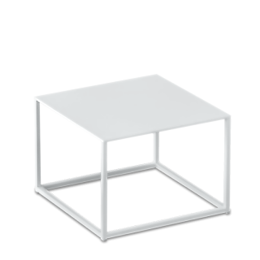
5. | Stolik kawowy wysoki | Model: okrągły  Kolor: biały, biało-czarne (do wyboru)  Szacunkowa liczba: 10 - 60 sztuk (na dane wydarzenie)  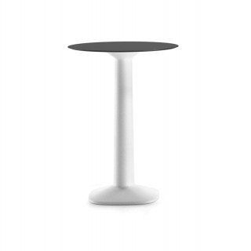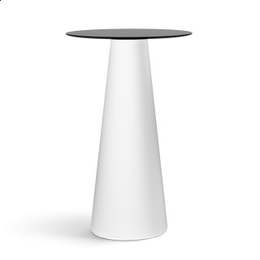
6. | Lada podświetlana | Modele: półokrągły lub kwadratowa, podświetlenie w kilku kolorach  Szacunkowa liczba: 1 – 20 sztuk (na dane wydarzenie)  Dodatkowo: naklejka po obrysie (wydruk folii, laminowanie i wycinanie po obrysie) - nadruk indywidualny zamawiany każdorazowo  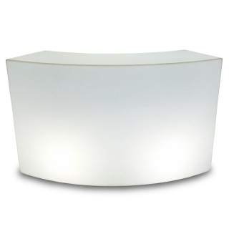
7. | Lada narożna podświetlana | Modele: półokrągły lub kwadratowa, podświetlenie w kilku kolorach  Szacunkowa liczba: 2 – 20 sztuk (na dane wydarzenie)  Dodatkowo: naklejka po obrysie (wydruk folii, laminowanie i wycinanie po obrysie) - nadruk indywidualny zamawiany każdorazowo  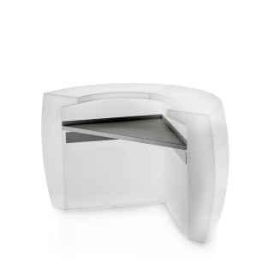  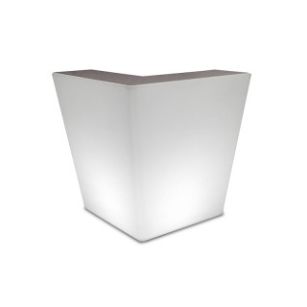  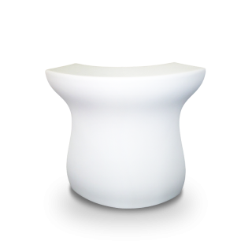
8. | Lada wielokątna podświetlana | Model: wielokątny, podświetlenie w kilku kolorach  Szacunkowa liczba: 1 – 15 sztuk (na dane wydarzenie)  Dodatkowo: naklejka po obrysie (wydruk folii, laminowanie i wycinanie po obrysie) - nadruk indywidualny zamawiany każdorazowo  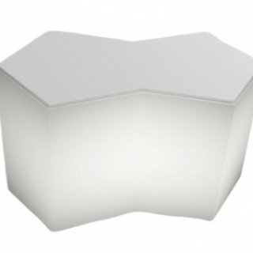
9. | Donice podświetlane | Modele: półokrągła lub kwadratowa, podświetlenie w kilku kolorach  Szacunkowa liczba: 2 – 20 sztuk (na dane wydarzenie)  Dodatkowo: naklejka po obrysie (wydruk folii, laminowanie i wycinanie po obrysie) - nadruk indywidualny zamawiany każdorazowo  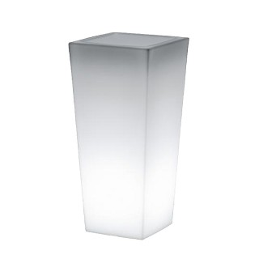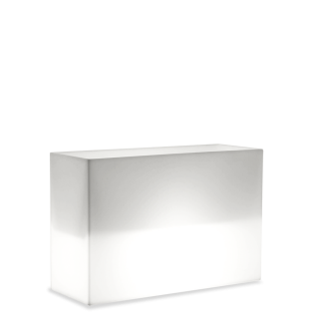
10. | Kubiki/Kule podświetlane | Modele: półokrągły lub kwadratowy, podświetlenie w kilku kolorach  Szacunkowa liczba: 2 – 20 sztuk (na dane wydarzenie)  Dodatkowo: naklejka po obrysie (wydruk folii, laminowanie i wycinanie po obrysie) - nadruk indywidualny zamawiany każdorazowo  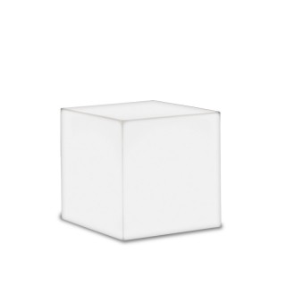
11. | Fotele plastikowe podświetlane | Modele: plastikowy, plastik z materiałem, podświetlenie w kilku kolorach  Szacunkowa liczba: 2 – 30 sztuk (na dane wydarzenie)  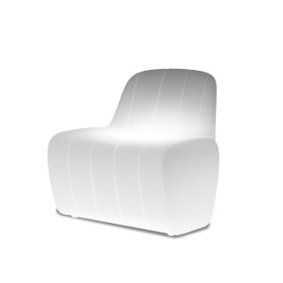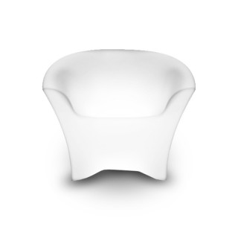  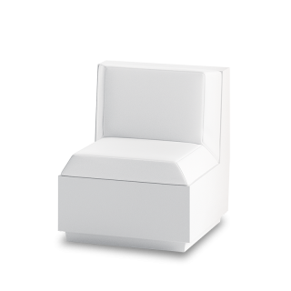
12. | Sofy | Modele: standardowe, plastikowe podświetlane (do wyboru), podświetlenie w kilku kolorach  Szacunkowa liczba: 2 - 30 sztuk (na dane wydarzenie)  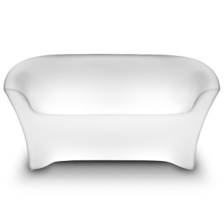  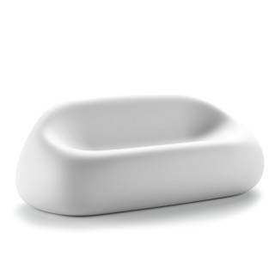
13. | Siedziska plastikowe podświetlane | Model: plastikowy, podświetlenie w kilku kolorach  Szacunkowa liczba: 2 - 20 sztuk (na dane wydarzenie)  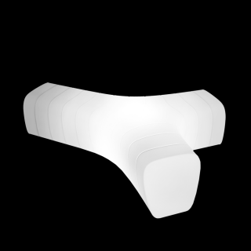
14. | Pufa | Modele: plastikowe, plastik z materiałem, z obiciem  Szacunkowa liczba: 2 - 20sztuk (na dane wydarzenie)  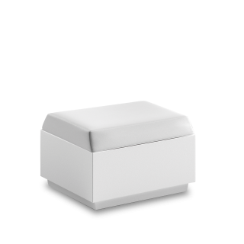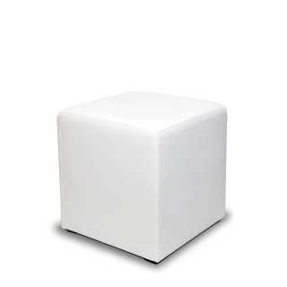
15. | Kaseton wall podświetlany z nadrukami | Wymiar: 225 cm x szer. 100 cm  Kolor: biały  Szacunkowa liczba: 3-12 sztuk (na dane wydarzenie)  Dodatkowo: klisza (wydruk na folii do podświetlenia) - nadruk indywidualny zamawiany każdorazowo  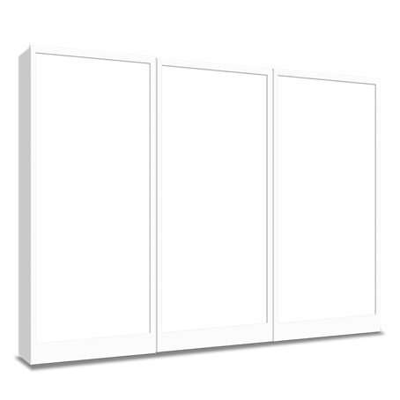
16. | Regał podświetlany | Wymiar: wys. 210 cm x gł. 40 cm x szer. 80 cm  Dodatkowe informacje: półki półokrągłe, 8 półek  Szacunkowa liczba: 2-10 sztuk (na dane wydarzenie)  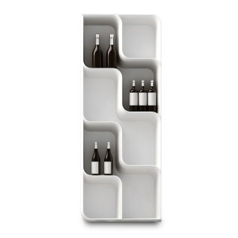
17. | Mównica | Modele: podświetlany, niepodświetlany, plastikowy, metalowy  Kolor: biały, czarny, biały matowy (do wyboru)  Wymiar: wys. min. 120 cm  Szacunkowa liczba: 1 – 5 sztuk (na dane wydarzenie)  Dodatkowo: naklejka (wydruk folii po  obrysie) - nadruk indywidualny zamawiany każdorazowo  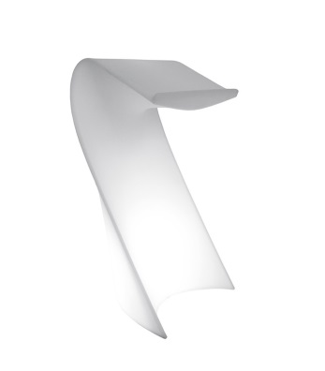
18. | Podświetlana kula 120 cm | Wymiar: średnica 120 cm  Materiał : biały polietylen  Szacunkowa liczba: 2-5 sztuk (na dane wydarzenie)  Dodatkowo: podświetlenie w kolorze białym,  naklejka po obrysie (wydruk folii, laminowanie i wycinanie po obrysie) - nadruk indywidualny zamawiany każdorazowo  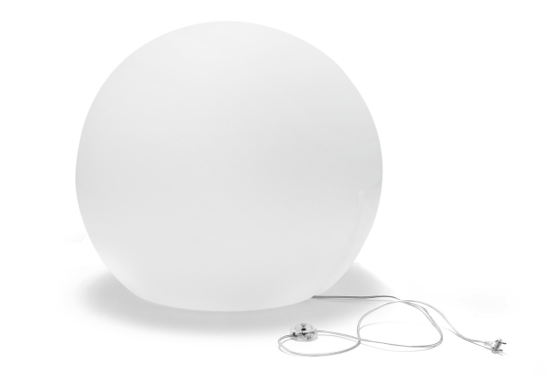
19. | Podświetlana kula 80 cm | Wymiar: średnica 80 cm  Materiał : biały polietylen  Szacunkowa liczba: 2-5 sztuk (na dane wydarzenie)  Dodatkowo: podświetlenie w kolorze białym,  naklejka po obrysie (wydruk folii, laminowanie i wycinanie po obrysie) - nadruk indywidualny zamawiany każdorazowo  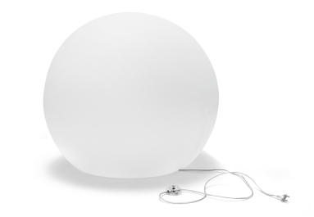
20. | Podświetlana kula 60 cm | Wymiar: średnica 60 cm  Materiał : biały polietylen  Szacunkowa liczba: 2-5 sztuk (na dane wydarzenie)  Dodatkowo: podświetlenie w kolorze białym,  naklejka po obrysie (wydruk folii, laminowanie i wycinanie po obrysie) - nadruk indywidualny zamawiany każdorazowo  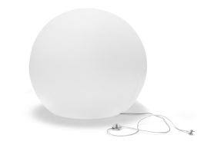
21. | Expo podświetlane z nadrukami | Wymiar: wys. 200 cm x gł. 76 cm x szer. 80 cm  Materiał: biały polietylen  Szacunkowa liczba: 3-5 sztuk (na dane wydarzenie)  Dodatkowo: podświetlenie w kolorze białym,  (drukowanie folii i wycinanie prostokąta)
22. | Wind podświetlany z nadrukami | Wymiar: wys. 200 cm x gł. 33 cm x szer. 136 cm  Materiał: biały polietylen  Szacunkowa liczba: 3-5 sztuk (na dane wydarzenie)  Dodatkowo: podświetlenie w kolorze białym,  (drukowanie folii i wycinanie prostokąta)

CZĘŚĆ II

1. | Fotel na scenę | Materiał: metalowy, filcowy  Kolor: szary, czarny (do wyboru)  Wymiar: 63 x 50 x 77 cm +/-10%  Szacunkowa liczba: 2 – 10 sztuk  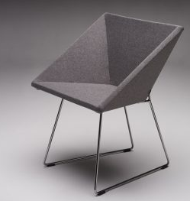
2. | Fotel | Materiał: polietylen – korpus  stal lakierowana - nogi  Kolor: biały, czarny (do wyboru)  Wymiar: 71 x 65 x 69 cm +/-10%  Szacunkowa liczba: 2 – 10 sztuk  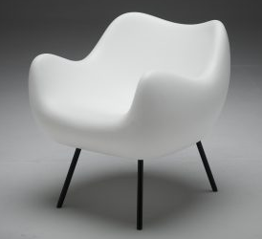
3. | Stolik wysoki | 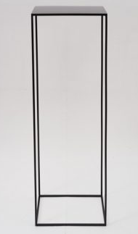  Materiał: metal  Kolor: czarny, biały (do wyboru)  Wymiar: 40 x 40 x 120 +/-10%  Szacunkowa liczba: 2 – 15 sztuk
4. | Stolik mały | Materiał: metal, drewno  Kolor: czarny, biały (do wyboru)  Wymiar: 50 x 56H +/-10%  Szacunkowa liczba: 2 – 10 sztuk  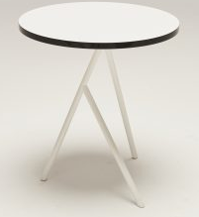
5. | Stół | 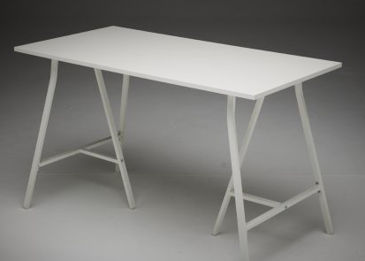  Materiał: płyta MDF  Kolor: czarny, biały (do wyboru)  Wymiar: 80 x 200 x 72 +/-10%  Szacunkowa liczba: 2 – 20 sztuk
6. | Fotel | Materiał: ekoskóra  Kolor: biały czarny (do wyboru)  Wymiar: 60 x 60 x 72 cm +/-10%  Szacunkowa liczba: 2 – 10 sztuk  